apstiprinĀts
Daugavpils Bērnu un jaunatnes sporta skolas direktors

_________________I. Utināns
Daugavpilī, 2017.gada 19.decembrī.
Nr. DBJSS2017/141

UZAICINĀJUMS
piedalīties aptaujā par līguma piešķiršanas tiesībām
Daugavpils BJSS Ziemassvētku turnīra peldēšanā apbalvojumu izgatavošana
- Pasūtītājs:
Pasūtītāja nosaukums | Daugavpils Bērnu un jaunatnes sporta skola
Adrese | Kandavas iela 17a, Daugavpils, LV-5401
Reģ.Nr. | 90009242212
Kontaktpersona | Atbildīga persona: Raimonds Dzalbe, 20222226,  e-pasts: daugavpilsbjss@inbox.lv

2.Iepirkuma priekšmets: Daugavpils BJSS Ziemassvētku turnīra peldēšanā apbalvojumu izgatavošana;
3. Paredzamā līgumcena: līdz EUR 85,00 bez PVN
4. Līguma izpildes termiņš: 2017.gada 28.decembris.
5. Nosacījumi pretendenta dalībai aptaujā
5.1. Pretendent ir reģistrēts Latvijas Republikas Uzņēmumu reģistrā vai līdzvērtīgā reģistrā ārvalstīs;
5.2. Pretendentam ir pieredze tehniskajā specifikācijā minētā pakalpojuma sniegšanā;
5.3. Precīzs pakalpojuma apraksts ir noteiks tehniskajā specifikācijā (pielikums Nr.1).
6.Pretendentu iesniedzamie dokumenti dalībai aptaujā
6.1. Pretendents sastādīts finanšu/tehniskais piedāvājums (2.pielikums)

7.Piedāvājuma izvēles kritērijs: piedāvājums ar viszemāko cenu, kas pilnībā atbilst prasībām;
8.Piedāvājums iesniedzams: līdz 2017.gada 20.decembrim. plkst. 15:00
9.Piedāvājums var iesniegt:
9.1.personīgi, vai pa pastu pēc adreses Kandavas ielā 17a, Daugavpilī (3.stāvs, kab.305)
9.2.elektroniski (e-pasts: daugavpilsbjss@inbox.lv)
10.Paziņojums par rezultātiem: tiks ievietota Daugavpils pilsētas domei tīmekļa vietnē www.daugavpils.lv , sadaļā “Pašvaldības iepirkumi, konkursi”

Pielikumā:
- Tehniskā specifikācija;
- Finanšu-tehniskā piedāvājuma forma.

1.Pielikums

Tehniskā specifikācija
Veicamā darba uzdevumi: Daugavpils BJSS Ziemassvētku turnīra peldēšanā apbalvojumu izgatavošana;
Pasūtījuma izpildināšana: 2017.gada 28.decembris.
Piegāde: bezmaksas
N.p.k. | Pakalpojuma nosaukums | Apraksts | Mērvienība
1. | Medaļa metāla štancēta ar peldēšanas motīvu, komplektā ar Latvijas karoga krāsas lenti  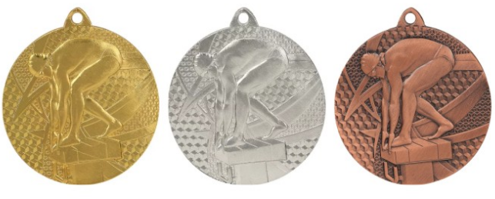 | Metāla štancēta medaļa, d50mm, ar peldēšanas motīvu un krāsainu PVC uzlīmi reversā, saskaņā ar pasūtītāja tekstu un logo, t.sk. maketēšana. Komplektā ar 11 mm platu Latvijas karoga krāsa lentu. | 30 gab.
2. | Kauss – 3 izmēri  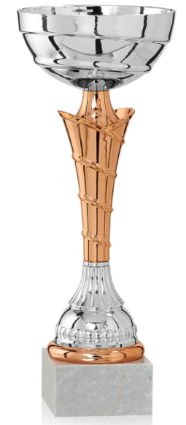 | Metāla kauss sudraba krāsā ar bronzas krāsas elementiem, 3 izmēri – 27cm, 24cm un 22cm, ar krāsainu sublimācijas plāksni uz baltas marmora pamatnes 65x30mm saskaņā ar pasūtītāja pievienoto tekstu un logo, t.sk. dizains un maketēšana | 27cm – 4 gab.  24cm – 4 gab.  22cm – 4 gab.

Tehnisko specifikāciju sagatavoja
Daugavpils Bērnu un jaunatnes sporta skolas metodiķe J.Dedele

2.Pielikums

2017.gada ____________, Daugavpilī

FINANŠU - TEHNISKAIS PIEDĀVĀJUMS
Piedāvājam Daugavpils BJSS Ziemassvētku turnīru peldēšanā izgatavot apbalvojumus par šādu cenu:

Kam: | Daugavpils Bērnu un jaunatnes sporta skolai,  Kandavas iela 17a, Daugavpils, LV-5401
Pretendents
Reģ.Nr.
Adrese:
Kontaktpersona, tās tālrunis, fakss un e-pasts:
Datums:
Pretendenta Bankas rekvizīti:
N.p.k. | Pakalpojuma nosaukums | Apraksts | Mērvienība | Cena bez PVN
1. | Medaļa metāla štancēta ar peldēšanas motīvu, komplektā ar Latvijas karoga krāsas lenti | Metāla štancēta medaļa, d50mm, ar peldēšanas motīvu un krāsainu PVC uzlīmi reversā, saskaņā ar pasūtītāja tekstu un logo, t.sk. maketēšana. Komplektā ar 11 mm platu Latvijas karoga krāsa lentu. | 30 gab.
2. | Kauss – 3 izmēri | Metāla kauss sudraba krāsā ar bronzas krāsas elementiem, 3 izmēri – 27cm, 24cm un 22cm, ar krāsainu sublimācijas plāksni uz baltas marmora pamatnes 65x30mm saskaņā ar pasūtītāja pievienoto tekstu un logo, t.sk. dizains un maketēšana | 27cm – 4 gab.  24cm – 4 gab.  22cm – 4 gab.
 |  | Kopā:

3. Mēs apliecinām, kā:
- Līguma izpildes termiņš līdz 2017 gada 28.decembrim;
- Nekādā veidā neesam ieinteresēti nevienā citā piedāvājumā, kas iesniegts šajā iepirkumā;
- Nav tādu apstākļu, kuri liegtu mums piedalīties iepirkumā un izpildīt tehniskās specifikācijās norādītās prasības

Paraksta pretendenta vadītājs vai vadītāja pilnvarota persona:
Vārds, uzvārds, amats
Paraksts
Datums

